Выставка поделок «Зимушка – хрустальная»
Уже не первый год, в нашем детском саду, проходит традиционная выставка поделок на зимнюю тему. В преддверии Нового года родители нашей группы приняли активное участие в этом мероприятии. Родители вместе с детьми старались сделать поделку оригинальной, применяя все материалы которые попадались под руку. Вата , картон, шишки, краски, тесто, пряжа и т.д. всю помогли создать поделку новогодней и интересной.

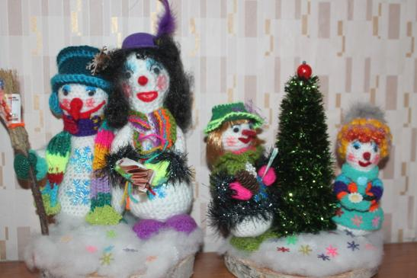
« Дружная семейка» Работа семьи Софии Ж.
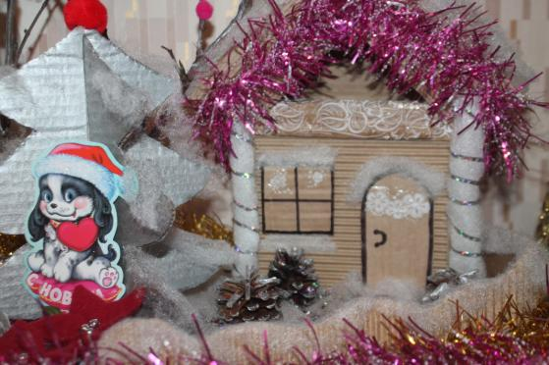
«Домик Деда Мороза» Работа семьи Даниила В.
Работа Семьи Даниила В. «Домик Деда Мороза» участвовала в интернет конкурсе «Здравствуй зимушка- зима» на сайте «Академия роста» , где заняла 1 место.
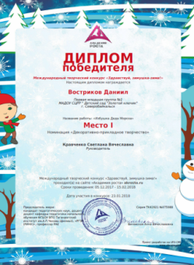
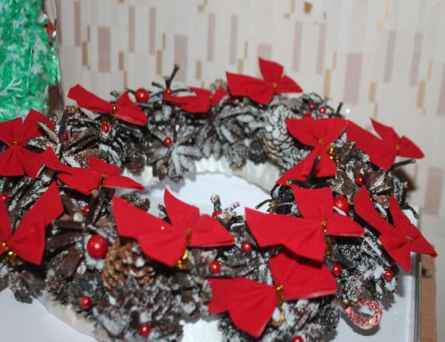 «Рождественский венок» Работа семьи Софии Р. 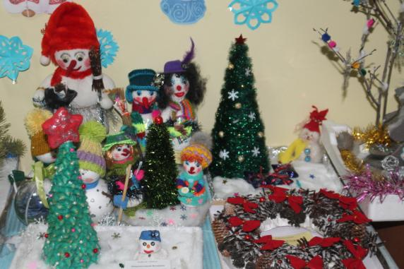
Работы семьи Валерии Ш.,Николая К.
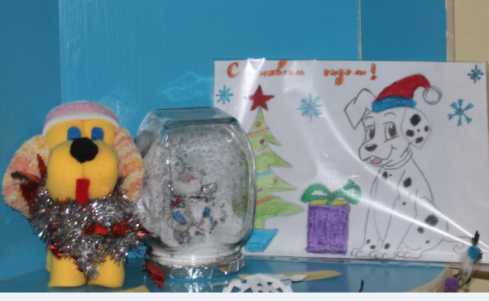
Работы семьи Ани П., Кирилла П.

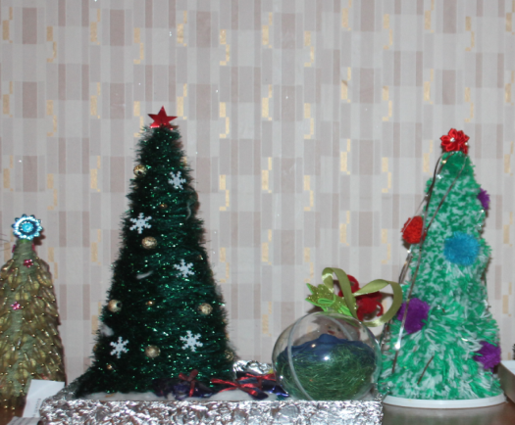 Работа семьи: Вани Ж., Николая К., Данила Б.

Хочу выразить благодарность родителям, которые вместе с детьми нашли время и приняли участие в выставке поделок.
Семье: Ани П., Давида А., Данила Б., Софии Р., Даниила В., Валерии Ш., Софии Ж., Вани Ж., Коли К., Кирилла П., Славы П.

Воспитатель: первой младшей группы №1 Кравченко С.В. 2018 г.

